Министерство образования Республики Беларусь

Учреждение образования
Белорусский Государственный Университет Информатики и Радиоэлектроники
Факультет компьютерных систем и сетей
Кафедра электронных вычислительных средств

ОТЧЕТ

по лабораторной работе №1
«Поля бит. Структуры»

Выполнил  студ. гр.150702 (пг1)  Ефимчик А.И. |  | Проверил  ст. преп. каф. ЭВС  Демидович Г.Н
Минск 2022

Цель работы
Научиться создавать и работать со структурами и полями бит файлы. Изучить возможности взаимодействия с полями структур, их создания и удаления.

Задание
- Найти и вывести остаток от деления целого числа на 2, не выполняя деления и не используя операцию взятия остатка от деления.
- Структура содержит информацию о геометрических фигурах: площадь (число), название (указатель), вложенную структуру – периметр (вещественное число) и цвет (строка фиксированной длины). Найти фигуры с площадью, меньше заданной. Удалить фигуры с заданным названием.

Ход РАБОТЫ

Блок-схема алгоритма для заданиЯ 1:
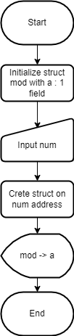Рисунок 1: Блок-схема алгоритма

Листинг исходного кода для заданиЯ 1:
#include <stdio.h>
#include <stdlib.h>

struct mod
{
unsigned a : 1;
};

int main()
{
printf("LAB 1.1 by Efimchik Alexandr from GROUP 150702 \n");

unsigned int num;
printf("Enter num: ");
scanf("%d", &num);
struct mod* mod = (struct mod*) &num;
printf("%d", mod->a);
return 0;
}

Результат выполнения задания 1:
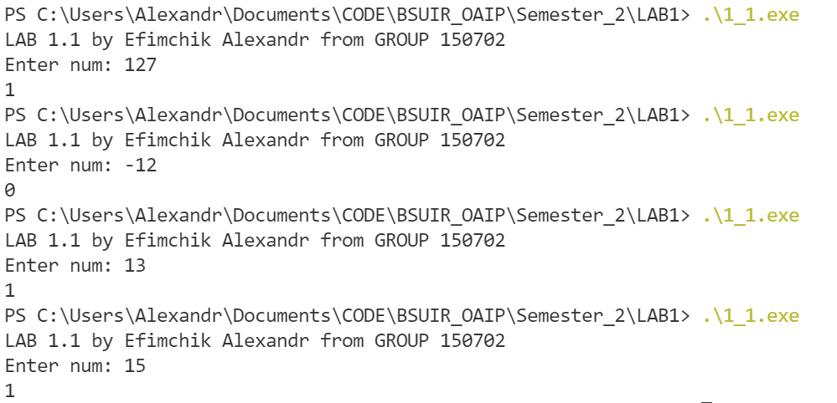Рисунок 2: результат выполения программы

Блок-схема алгоритма для заданиЯ 2:

Листинг исходного кода для заданиЯ 2:
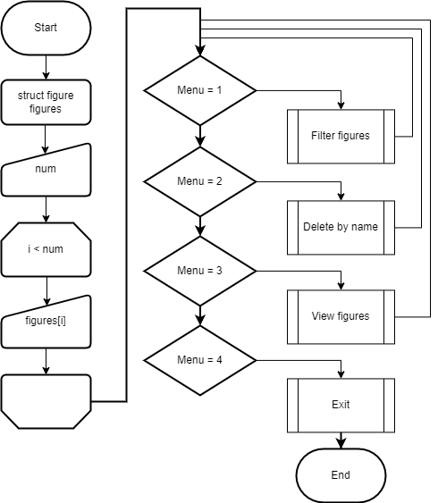Рисунок 3: Блок-схема алгоритма
#include <stdio.h>
#include <stdlib.h>
#include <string.h>

struct figure
{
int Square;
char *Name;

struct Params
{
float Perimeter;
char Color[6];
} params;
};

char *inputString();
void viewData(struct figure * f, int num);

int main()
{
printf("LAB 1.2 by Efimchik Alexandr from GROUP 150702 \n");
printf("Enter figures num: ");
int num;
scanf("%d", &num);

struct figure *figures;

figures = calloc(sizeof(struct figure), num);

for (int i = 0; i < num; i++)
{
printf("Enter %d figure name: ", i + 1);
figures[i].Name = inputString();
printf("Enter %d figure square: ", i + 1);
scanf("%d", &figures[i].Square);
}

int menu;
while (1)
{

printf("\nSuperStructSoftware\n");
printf("1) Filter figures by square\n");
printf("2) Delete figures by name\n");
printf("3) View structs\n");
printf("4) Exit\n");
scanf("%d", &menu);
switch (menu)
{
case 1:
printf("Enter filter square: ");
int filter_square;
scanf("%d", &filter_square);
printf("Figures, with square smaller than %d: \n", filter_square);
printf(" ==============================\n");
for (int i = 0; i < num; i++)
{
if (figures[i].Square < filter_square)
{
printf("| Name: %6s | Square: %5d |\n", figures[i].Name, figures[i].Square);
}
}
printf(" ==============================\n");
break;
case 2:
printf("Specify delete filter: ");
char *filter_name = inputString();
printf("FIltered structs by name(%s): \n", filter_name);
for (int i = 0; i < num; i++)
{
if (!strcmp(filter_name, figures[i].Name))
{
for (int j = i + 1; j < num; j++)
{
figures[j - 1] = figures[j];
}
num--;
figures = realloc(figures, sizeof(struct figure) * num);
}
}
viewData(figures, num);
break;
case 3:
viewData(figures, num);
break;
case 4:
return 0;
default:
printf("Invalid menu index\n");
break;
}
}
return 0;
}

void viewData(struct figure * f, int num)
{
printf(" ==============================\n");
for (int i = 0; i < num; i++)
{
printf("| Name: %6s | Square: %5d |\n", f[i].Name, f[i].Square);
}
printf(" ==============================\n");
}

char *inputString()
{
char *current_word;
current_word = calloc(sizeof(char), 1);
int word_size = 0;
char current_char = 0;
getchar();
while (1)
{
current_char = getc(stdin);
if (current_char == '\n')
{
break;
}
current_word = realloc(current_word, sizeof(char) * (word_size + 1));
current_word[word_size] = current_char;
word_size++;
};
current_word = realloc(current_word, sizeof(char) * (word_size + 1));
current_word[word_size] = '\0';

return current_word;
}

Результат выполнения задания 2:
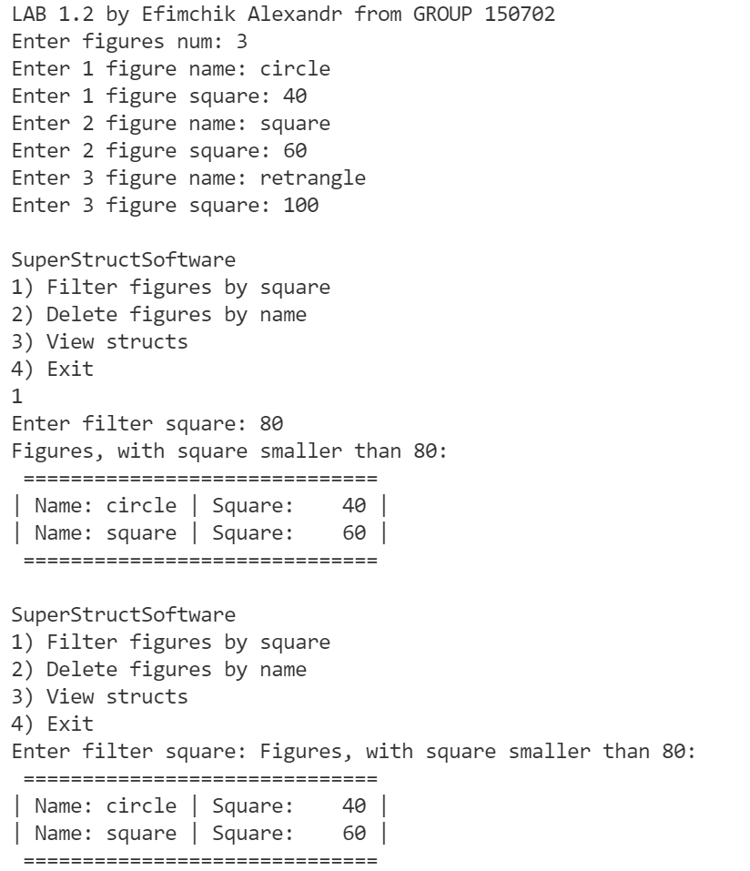Скриншот 4: результат выполения программы | 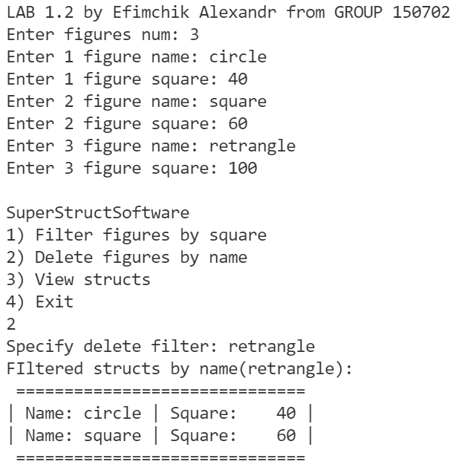Скриншот 5: результат выполения программы

Вывод
Научились создавать и работать со структурами и полями бит файлы. Изучили возможности взаимодействия с полями структур, их создания и удаления.

